**

**

**DEPARTAMENTO DE INGENIERÍA EN COMPUTACIÓN E INFORMÁTICA**

**Manual de Usuario  
IEEE 1063 2001**

Alumnos: Cristina Cortez

Patricio Chang

Dylan Rivero

Pablo Varas

15-12-2022

# Control de modificaciones del documento

| Título | Manual de Usuario |
| --- | --- |
| Versión | 2.0 |
| Realizado por: | -Dylan Rivero  -Patricio Chang  -Cristina Cortez  -Pablo Varas |
| Fecha: | 15-12-2022 |

###### Tabla 1 Manual de Usuario

| **Fecha** | **Versión** | **Descripción** | **Autor(es)** |
| --- | --- | --- | --- |
| 15/11/2022 | 1.0 | Documento Inicial | -Dylan Rivero |
| 22/11/2022 | 1.1 | Documento de Avance | -Dylan Rivero |
| 29/11/2022 | 1.2 | Documento de Avance | -Dylan Rivero |
| 02/12/2022 | 1.3 | Documento de Avance | -Dylan Rivero |
| 14/12/2022 | 2.0 | Documento Final | -Dylan Rivero -Patricio Chang  -Cristina Cortez  -Pablo Varas |

###### Tabla 2 Control de Versiones

Índice de Contenido

1. Control de modificaciones del documento **2**

2. Introducción **6**

3. Concepto de los roles y operaciones **7**

3.1. Descripción de los roles **7**

3.2. Descripción de las operaciones **7**

4. Requerimiento **8**

5. Procedimientos **9**

5.1. Instalación **9**

5.1.1. Obtención del software **9**

5.2. Uso del software **10**

5.2.1. Interfaz Gráfica **10**

5.2.2. Servidor EV3 **10**

6. Mensaje de error y resolución de problemas **11**

6.1. Errores **11**

6.2. Soluciones **11**

7. Referencias **12**

Índice de Ilustraciones

Ilustración 1 Interfaz 10

Ilustración 2 CMD del Ev3 11

Índice de Tablas

Tabla 1 Manual de Usuario 2

Tabla 2 Control de Versiones 2

Tabla 3 Descripción de los roles 7

Tabla 4 Descripción de las operaciones 7

# Introducción

El siguiente documento corresponde al manual de usuario de la interfaz del proyecto “**ROBOT EV3 HU45C4R T-800**” desarrollado por un grupo de estudiantes pertenecientes al departamento de computación e informática de la Universidad de Tarapacá, específicamente, el Grupo 4 A 2022 de la asignatura “Proyecto I”, donde el manual busca describir el funcionamiento de la interfaz.

El manual va dirigido al encargado del control de la interfaz del robot.

Este documento describe cómo utilizar la interfaz y las funcionalidades que tiene.

Este manual describe los posibles problemas que se pueden presentar dentro del funcionamiento del software y las soluciones a utilizar en dicho problema.

# Concepto de los roles y operaciones

# Descripción de los roles

| **Rol** | **Descripción** |
| --- | --- |
| Administrador | Usuario que gestiona toda la interfaz |

###### Tabla 3 Descripción de los roles

# Descripción de las operaciones

| **Operación** | **Descripción** | **Rol** |
| --- | --- | --- |
| Movimiento del robot | Función que permite mover al robot remotamente a gusto del usuario, se puede mover hacia adelante, atrás, izquierda, derecha y disparar. | Administrador |
| Movimiento del cañón | Función que permite acomodar el cañón en 45° y 0°. | Administrador |
| Conexión y desconexión | Función que permite conectar y desconectar a la interfaz con el servidor, para hacer funcionar todo el programa. | Administrador |

###### Tabla 4 Descripción de las operaciones

# Requerimiento

Los requerimientos mínimos necesarios para el funcionamiento de la interfaz, son los siguientes:

* Python
* PuTTY
* Conectividad a Internet.
* Computador portátil con sistema operativo Windows.

# Procedimientos

# Instalación

Para poder utilizar la interfaz se deben instalar primero las siguientes aplicaciones/extensiones:

* PuTTY : Luego de su descarga, elegir la ruta de instalación y presionar siguiente hasta su instalación.
* Python : Luego de su descarga, hacer una instalación personalizada y seleccionar todas las características opcionales, luego en opciones avanzadas no tocar las opciones a excepción de la ruta de instalación (la cual se cambiará según preferencia personal) y finalmente presionar el botón de instalación.

Para utilizar la interfaz y que funcione el robot, simplemente se debe abrir el archivo “exe” de la interfaz, el PuTTY y realizar la conexión.

# Obtención del software

Python es el lenguaje de programación que se utilizó para hacer el código y para su descarga se debe ingresar a “[Welcome to Python.org](https://www.python.org/)”, bajar a la sección de descarga, presionar la última versión de python y luego bajar a la sección de archivos en la cual se seleccionará “Windows Installer” y la versión (32 o 64 bits).

PuTTY es el software que será utilizado para la conexión entre el computador y el robot, para su descarga se debe ingresar a “[Download PuTTY - a free SSH and telnet client for Windows](https://www.putty.org/)”, ir a la sección de descarga y en “Package Files” seleccionar uno de los archivos de “MSI Windows Installer” de acuerdo a la versión de Windows (32 o 64 bits). Seleccionar uno de los archivos x86.

La carpeta del archivo “exe” se puede descargar desde “[**Interfaz**](https://drive.google.com/drive/folders/1Gm4rZlRp1oHswb1t6968JeU0fMl6QHfj?usp=share_link)”.

# Uso del software

Para utilizar la interfaz se deben realizar 2 pasos, el primero es ingresar la IP del robot (que varía según la wifi) en el cuadro blanco de la interfaz. Luego se debe abrir PuTTY y en la sección inicial llamada “Session” se debe ingresar la IP del robot, el puerto puede ser cualquier número, de preferencia 8080. Luego de esto presionaremos “Open” y estaremos conectados al robot via SSH para controlar sus archivos y poder ejecutar el servidor.

Luego de conectar el robot se debe ejecutar el programa Interfaz.exe el cual nos muestra la interfaz gráfica donde podremos ingresar la ip del brick y mandar órdenes a través de la interfaz.

# Interfaz Gráfica

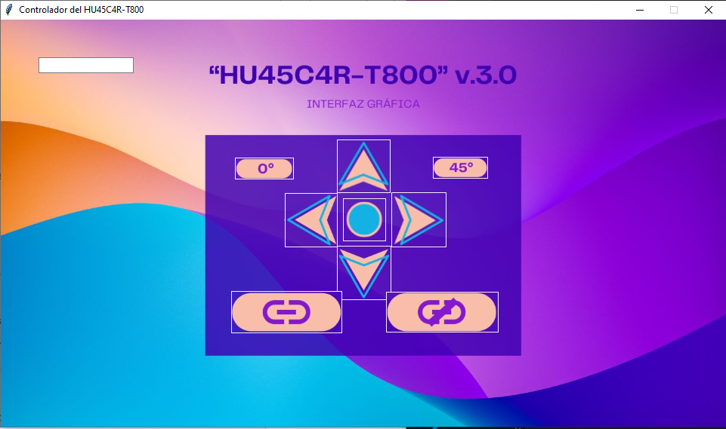

###### Ilustración 1 Interfaz

# Servidor EV3

Para controlar el brick Ev3 Mindstorms utilizamos dos códigos que trabajan con python, siendo uno las funciones, y el otro el servidor que utiliza socket para recibir la conexión desde la interfaz, esté igual utiliza las funciones del primer archivo python dando órdenes al robot.

###### *Ilustración 2 CMD del Ev3*

# Mensaje de error y resolución de problemas

A la hora de utilizar la interfaz y controlar el robot, es posible encontrarse con algunos problemas, a continuación se presenta una lista de posibles errores y soluciones a dichos problemas.

# Errores

* El servidor no se conecta correctamente a la interfaz.
* El robot no dispara correctamente.
* El robot no responde y avanza incontrolablemente.
* El sensor ultrasónico no funciona correctamente.

# Soluciones

* Esto se debe a diversos factores, siendo los principales la conexión wifi, en caso de no ser así, puede ser algún error tanto en enviar la conexión con socket desde la interfaz, como recibir la conexión de socket con el servidor.
* Si bien la mayoría de los disparos funcionan, los que no funcionan son debido a que está mal posicionado el motor, este tiene una pieza roja sobresaliendo del motor, la cual se debe colocar debajo de la pieza iniciadora que golpea los proyectiles.
* Esto se debe a que ocurrió un error en el bucle del robot o también cuando al robot se le empieza a agotar la batería. Se recomienda tomar el robot y desconectar los cables de los motores y reiniciar el brick.
* El sensor ultrasónico no detecta muy bien las distancias, por lo que es necesario cambiar la pieza por una nueva.

# Referencias

[1] “Manual de Usuario War Machine: Cube Destroyer” - Documento word subido a Redmine.

[2] “IEEE 1063-2001 Manual de Usuario” - Documento word subido a Google Drive.